**ESCUELA NORMAL DE EDUCACIÓN PREESCOLAR**

**Licenciatura en Educación preescolar**

**Ciclo escolar 2020 – 2021**



**ESTRATEGIAS PARA LA EXPLORACION DEL MUNDO NATURAL**

**Nombre de la alumna: ­­­­Angélyca Pamela Rodríguez de la Peña.**

**Número de lista: 14 Grupo: C**

**Nombre del trabajo: SECUENCIA DIDACTICA**

**UNIDAD I**

**EVIDENCIA 1**

**Competencia:**

**Nombre del docente: ROSA VELIA DEL RIO TIJERINA**

**Fecha: abril 16 de abril de 2021**

**Secuencia didáctica**

**ESCUELA NORMAL DE EDUCACIÓN PREESCOLAR DEL ESTADO DE COAHUILA**

**Nombre del estudiante normalista:** Angélyca Pamela Rodríguez de la Peña.

**Grado:** 2° **Sección:** C **Número de Lista:** 14

**Grado en el que realiza su aplicación:** segundo grado del preescolar.

**Periodo de elaboración:** abril

**Nombre del tema /contenido:** El ciclo de vida de los seres vivos.

**- Conceptos:** ciclo de vida.

**- Actitudes:** empatía y concentración.

**- Propósito:** El campo Exploración y Comprensión del Mundo Natural y Social está orientado a favorecer el desarrollo de las capacidades y actitudes que caracterizan al pensamiento reflexivo. Ello implica, en este nivel, poner en el centro de los Aprendizajes esperados las acciones que los niños pueden realizar por sí mismos para indagar y reflexionar acerca de fenómenos y procesos del mundo natural y social. Se espera que, en su tránsito por la educación preescolar, en cualquier modalidad —general, indígena o comunitaria—, los niños vivan experiencias que contribuyan a sus procesos de desarrollo y aprendizaje, y gradualmente:

* Describir, plantear preguntas, comparar, registrar información y elaborar explicaciones sobre procesos que observen y sobre los que puedan experimentar para poner a prueba sus ideas.

|  |  |  |
| --- | --- | --- |
| Campo de Formación Académica | Organizador Curricular 1 | Aprendizaje esperado |
| Exploración y Comprensión del Mundo Natural y Social | Mundo natural | •Obtiene, registra, representa y describe información para responder dudas y ampliar su conocimiento en relación con plantas, animales y otros elementos naturales.  • Comunica sus hallazgos al observar seres vivos, fenómenos y elementos naturales, utilizando registros propios y recursos impresos.  • Experimenta con objetos y materiales para poner a prueba ideas y supuestos. |

|  |  |  |  |  |
| --- | --- | --- | --- | --- |
| **Actividad/consignas** | **Aprendizaje esperado** | **Organización** | **Recursos/materiales** | **Día/tiempo** |
| **Inicio: “¿Qué es un ciclo de vida?** Escucha la plática y explicación del ciclo de vida de la mariposa y de la gallina.  Opina sobre los conocimientos que ya sabía.  Pregunta las dudas acerca del tema.  Participa ordenadamente. | Comunica sus hallazgos al observar seres vivos, fenómenos y elementos naturales, utilizando registros propios y recursos impresos. | Grupal. | Ilustraciones del ciclo de la mariposa y el ciclo de la gallina. | Semana 1, día 1, 15 minutos. |
| **Desarrollo: “Memorara del ciclo de la gallina”** Jugar a encontrar los pares del ciclo de vida de la gallina.  Respetar su turno.  Exponer sus dudas.  Verificar los resultados. | Obtiene, registra, representa y describe información para responder dudas y ampliar su conocimiento en relación con plantas, animales y otros elementos naturales. | Por equipos. | Ilustraciones del ciclo de vida de la gallina, tamaño 10cm x 10 cm. (incluido en anexos) | Semana 1, día 1, 15 minutos. |
| **Cierre: “¿Cómo nacen los pollitos?”**  Organizarse en equipos.  Cada uno tendrá una imagen que corresponda al ciclo de la gallina.  Encontrar cual es su lugar según el ciclo.  Formar la línea del ciclo con sus imágenes.  Verificar el orden con la educadora. | Experimenta con objetos y materiales para poner a prueba ideas y supuestos. | Por equipos. | Ilustraciones del ciclo de vida de la gallina, tamaño doble carta. (incluido en anexos) | Semana 1, día 1, 10 minutos. |

**Observaciones:**

**Angélyca Pamela Rodríguez de la Peña.**

**Anexos**

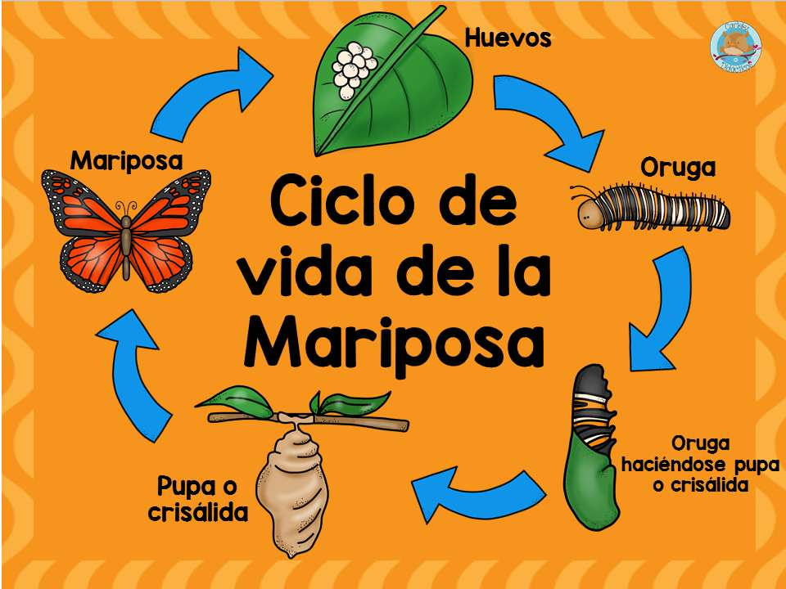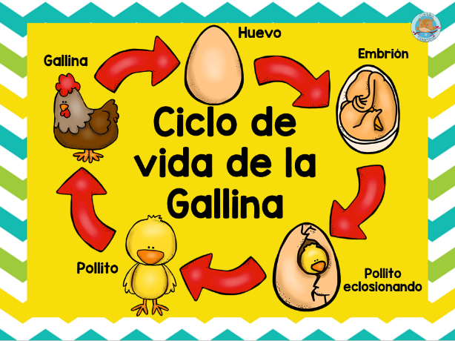

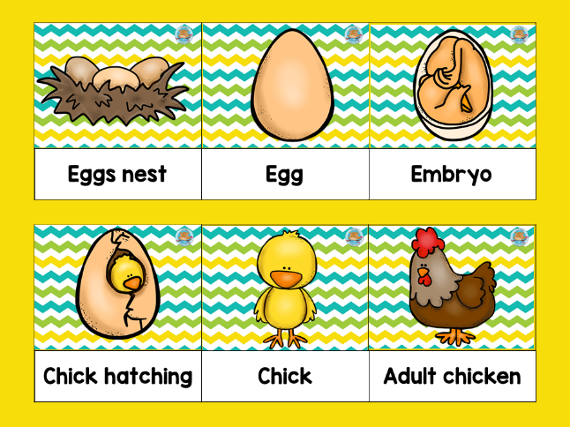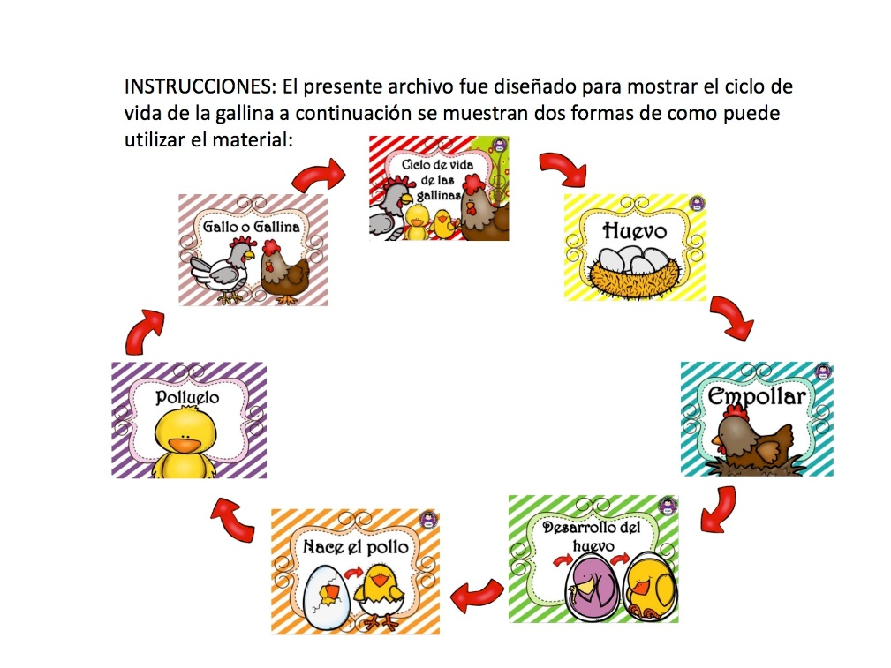

**Rubrica**

ESCUELA NORMAL DE EDUCACIÓN PREESCOLAR

Asignatura: Estudio del Mundo Natural

Ciclo escolar 2020-2021

Maestra: ROSA VELIA DEL RIO TIJERINA

|  |  |  |  |  |  |
| --- | --- | --- | --- | --- | --- |
| Rúbrica de Propuesta didáctica | | | | | |
| Competencia:   * Utiliza metodologías pertinentes y actualizadas para promover el aprendizaje de los Conocimientos científicos de los alumnos en el campo Exploración y comprensión del mundo natural y social que propone el currículum, considerando los contextos y su desarrollo. * Incorpora los recursos y medios didácticos para que sus alumnos utilicen el conocimiento científico para describir, explicar y predecir fenómenos naturales; para comprender los rasgos característicos de la ciencia; para formular e investigar problemas e hipótesis; así como para documentarse, argumentar y tomar decisiones personales y sociales sobre el mundo natural y los cambios que la actividad humana provoca en él. | | | Problema:  En esta unidad de aprendizaje los estudiantes valorarán la importancia del conocimiento didáctico del contenido, revisarán un modelo para la planeación de la enseñanza de las ciencias, realizarán el análisis científico y didáctico de un tema y diseñarán una secuencia didáctica para enseñar ciencia a los niños de preescolar. | | |
| Referentes | Preformal | Receptivo | Resolutivo | Autónomo | Estratégico |
| **Evidencia**:  Situación didáctica donde se promueva la Indagación y la Modelización  **Criterio**:  Nombre de la actividad, campo, aspecto, competencia, propósito, aprendizaje esperado estrategia, público al que se dirige.  Modelo al que corresponde | Insuficientes aspectos pedagógicos que se le solicitan. | Cuenta con casi todos los aspectos pedagógicos que se le solicitan | Cuenta con la mayoría de los aspectos pedagógicos que se le solicitan. | Cuenta con todos los aspectos pedagógicos que se le solicitan | Cuenta con todos los aspectos pedagógicos que se le solicitan y muestra instrumentos de evaluación. |
| Reflexionar el porqué de esta metodología y modelo a trabajar de acuerdo con el contenido seleccionado (Inicio, desarrollo y cierre de la actividad. | No se muestra congruencias en cada una de las etapas son diferentes cada una | Muestra desvinculación entra cada una de las etapas sin lograr relación en las 3 de manera completa | Muestra algo de vinculación entre 2 de las 3 etapas sin lograr relación en las 3 solo congruencia en dos | Muestra vinculación entre las 3 etapas mostrando congruencia en la secuencia | Muestra vinculación entre las 3 etapas mostrando congruencia en la secuencia  Profundiza en el tema y describe clara, lógica y creativamente las ideas |